**Le plus grand panorama d'activités sport, loisirs et détente, parmi lesquelles :**

Bowling, vol en ballon, parachutisme, accrobranche, escalade, jeux de laser, loisirs enfants, paintball, équitation, golf, danse, fitness / musculation, remise en forme, zumba, aquagym, piscine, vélo aquatique / aqua bike, foot en salle, divers sports de combat, patinoire, ski, badminton, squash, tennis, karting, pilotage automobile, sports d’eau vive, détente active, yoga, pilâtes mais aussi massages, soins, UV, sauna, hammam, sophrologie, Shiatsu … …

**Au total plus de 3000 partenariats …**

**Bénéficiez de 5 à 80% de réduction dans 1500 clubs de sport, de loisirs et centres de bien-être !**

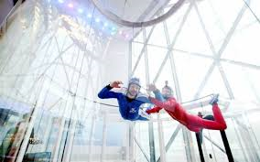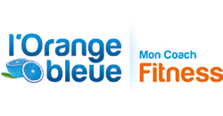

**Bon de Commande :**

NOM : _________________________________ Prénom : _____________________________________

Agence et N° : _________________________________________________________________________

**BULLETIN D’INSCRIPTION A NOUS RETOURNER AU :**

CE NORD DE FRANCE 28 PLACE RIHOUR 59000 LILLE

Ou par mail à l’adresse ci-dessous

RENSEIGNEMENTS

Mail : ce_nord_de_france@cdn.fr

Tel : 03.20.40.32.43

* Prélèvement directement sur votre compte à réception.
* Un règlement par commande.
* Validité du chéquier 6 à 12 Mois

**PRIX :** Le prix tient compte de la participation de 50% du CE.

|  |  |  |  |
| --- | --- | --- | --- |
| ACTOBI | **Prix** | **Valeur** | **Total** |
| 1 Chéquier | **20 €** | **40 €** |  |
|  |  | **Total** | **20 €** |

Pour trouver les partenaires d’ACTOBI, rendez-vous sur : http://www.actobi.com/[commentcamarche](http://www.actobi.com/commentcamarche-les-cheques-sport.html)-les-cheques-sport.html

1 Commande de chéquier par an avec participation de 20 € du CE

**LE :** **SIGNATURE :**

**ATTENTION DATE LIMITE DE COMMANDE LE 2 DECEMBRE 2022**

Emile FERRARI Aude LEBRUN

Secrétaire du CSE Présidente de la CSL